BUSINESS BLUEPRINT

Tên dự án | Hệ thống Quản lý Issue và Defect trong SAP
Phân hệ | IDTS SAP01
Người tạo | DonHV / IDTS SAP01 Team
Phiên bản | v0.6
Ngày | 2026-07-25

Lịch sử thay đổi
Ngày thay đổi | Hạng mục thay đổi | Nội dung / lý do | Người cập nhật | Loại (A/C/D) | Phiên bản
2026-06-21 | Blueprint ban đầu | Thiết lập phạm vi nghiệp vụ và vai trò IDTS | DonHV | A | v0.1
2026-07-02 | Nền Shared QA | Bổ sung ranh giới PostgreSQL, S3, email và triển khai | DonHV | C | v0.2
2026-07-23 | Nền theo template chính thức | Đưa nội dung IDTS đã xác minh vào template SAP490 chính thức | DonHV | C | v0.3
2026-07-23 | Khắc phục cách trình bày bằng bảng | Chuyển các phần nội dung đã duyệt sang bảng Word kế thừa template | DonHV | C | v0.4
2026-07-25 | Đồng bộ tính năng runtime | Bổ sung action AI chính xác, bộ dữ liệu developer và phạm vi tích hợp | DonHV | C | v0.5
2026-07-25 | Khắc phục chất lượng | Sửa sự thật nghiệm thu, lịch sử phiên bản, identifier và diễn giải diagram | DonHV | C | v0.6

Xác nhận của người hướng dẫn
 | Họ tên và vai trò | Chữ ký | Ngày | Ghi chú
Người tạo | DonHV / Trưởng dự án |  | 2026-07-25 | Đã chuẩn bị
Người đánh giá | Mentor / Supervisor |  |  | Chờ đánh giá
Người phê duyệt | Mentor / Supervisor |  |  | Chờ phê duyệt

Xác nhận tiếp theo
 | Họ tên và vai trò | Chữ ký | Ngày | Ghi chú
Người đánh giá | Mentor / Supervisor |  |  | Chờ đánh giá
Người phê duyệt | Mentor / Supervisor |  |  | Chờ phê duyệt

Table of Contents
TỔNG QUAN (OVERVIEW) .................................................... 6
Thuật ngữ ............................................................. 6
Bối cảnh giải pháp và phạm vi IDTS .................................... 6
CƠ CẤU TỔ CHỨC ........................................................ 14
QUY TRÌNH NGHIỆP VỤ .................................................... 15
IDTS-BP-01 Quản lý Issue và Defect ................................... 15
Luồng quy trình ...................................................... 15
Mô tả quy trình ....................................................... 19
BÁO CÁO (REPORTS) ....................................................... 23

TỔNG QUAN (OVERVIEW)

Thuật ngữ
Thuật ngữ | Định nghĩa | Ghi chú
Assignee | Developer chịu trách nhiệm xử lý kỹ thuật chính của bug
nextProcessor | Người hoặc vai trò/hàng đợi phải thực hiện thao tác tiếp theo; không phải assignee thứ hai
Component Category | Cặp Application Component và Defect Category hợp lệ dùng cho phân công
Developer Responsibility | Ánh xạ năng lực Developer theo Component Category và SAP Module tùy chọn
NotificationDeliveries | Hộp thư đi email và bản ghi lần thử giao nhận bất đồng bộ riêng
AiSuggestions | Bản ghi AI tư vấn an toàn đã chuẩn hóa; lưu trạng thái review, operationStatus và latencyMs đã làm sạch
AuthSessions | Bản ghi phiên xác thực do máy chủ quản lý | Không lưu mật khẩu thô

Bối cảnh giải pháp và phạm vi IDTS
IDTS là hệ thống nội bộ theo định hướng SAP dùng để quản lý issue và defect trong hoạt động kiểm thử phần mềm. Hệ thống hỗ trợ quy trình có kiểm soát để ghi nhận, phân loại, phân công, đánh giá, xử lý tiếp, kiểm thử lại, đóng, lưu vết và giám sát defect; IDTS không phải nền tảng quản lý mã nguồn hoặc hệ thống ALM đầy đủ.
Mục tiêu nghiệp vụ:
• Giảm báo cáo defect trùng lặp hoặc thiếu thông tin bằng biểu mẫu có cấu trúc và chức năng hỗ trợ tìm bug tương tự.
• Phân công defect theo Application Component, Defect Category, Component Category và Developer Responsibility.
• Làm rõ người phụ trách kỹ thuật và người phải thực hiện bước tiếp theo trong các luồng từ chối hoặc yêu cầu bổ sung thông tin.
• Duy trì bình luận, lịch sử, thông báo và bằng chứng có thể kiểm tra cho người hướng dẫn và QA.
• Cung cấp cho PM thông tin về khối lượng công việc, quá hạn, hàng đợi, trạng thái và nextProcessor.
Trong phạm vi:
• Tạo defect có cấu trúc, hỗ trợ kiểm tra trùng lặp, phân loại theo ngữ cảnh SAP, phân công và phân công lại.
• Pending Assignment, Developer đánh giá, yêu cầu bổ sung thông tin, từ chối có lý do và người xử lý tiếp theo rõ ràng.
• Xử lý trạng thái qua Resolved, Retest Required, Closed và Reopened.
• Bình luận, tệp đính kèm, HistoryEvents/HistoryLogs, thông báo trong ứng dụng, hộp thư đi email và giám sát của PM.
• Gợi ý AI chỉ để tham khảo cho bug tương tự, phân loại, tóm tắt và giải thích Smart Assign.
Ngoài phạm vi:
• Sửa mã nguồn trực tiếp, quản lý mã nguồn, quy trình duyệt mã, CI/CD, transport hoặc quản lý phát hành.
• Thay thế đầy đủ Jira, SAP Cloud ALM, SAP Solution Manager, ServiceNow hoặc hệ thống quản lý sự cố cấp doanh nghiệp.
• AI tự động phân công, phân loại, xác nhận trùng lặp, chuyển trạng thái hoặc bắt buộc phân tích nguyên nhân gốc.
• Ghi cứng thông tin xác thực, endpoint riêng, tích hợp toàn tổ chức hoặc quyết định kiến trúc vận hành chính thức cuối cùng.

Hiện trạng giải pháp
Lớp | Hiện trạng triển khai | Mục đích | Giới hạn hiện tại
Ứng dụng | SAP CAP Node.js, OData V4, SAP Fiori Elements/SAPUI5 | Ứng dụng CAP/Fiori và dịch vụ OData | Nền giáo dục/QA dùng chung; chưa chứng nhận production
Xác thực | AuthService tại /odata/v4/auth/ quản lý đăng nhập và AuthSessions; BugService tại /odata/v4/bug/ được bảo vệ bằng kiểm tra role ở backend | Xác lập danh tính và ranh giới vai trò ở backend | Phiên bearer tùy chỉnh; không phải SSO doanh nghiệp
Hồ sơ dữ liệu | SQLite dùng cho phát triển cục bộ; môi trường QA dùng chung trên Render sử dụng PostgreSQL qua cấu hình integration | Lưu trữ cho phát triển cục bộ và QA dùng chung | Tính liên tục phụ thuộc môi trường
Tệp đính kèm | @cap-js/attachments dùng cơ sở dữ liệu cục bộ dự phòng và kho đối tượng S3 được liên kết ngoài cho môi trường QA dùng chung | Lưu và truy xuất bằng chứng defect | Nghiệm thu QA cần bằng chứng S3 đang hoạt động
Thông báo | Notifications trong ứng dụng và hộp thư đi bất đồng bộ NotificationDeliveries; lỗi nhà cung cấp không hoàn tác quy trình nghiệp vụ | Ghi sự kiện trong ứng dụng và lần thử email bất đồng bộ | Chưa tuyên bố thành công qua nhà cung cấp thực
AI tư vấn | Human review lưu ACCEPTED, REJECTED hoặc IGNORED qua acceptAiSuggestion, rejectAiSuggestion và ignoreAiSuggestion. applyClassificationSuggestion và confirmDuplicateSuggestion là mutation riêng có kiểm quyền; readAiOperationalMetrics chỉ dành cho PM. operationStatus và latencyMs là telemetry đã làm sạch. OpenAI live vẫn disabled/not accepted. | Hỗ trợ tùy chọn để con người đánh giá | Provider live đang tắt; trạng thái review lưu PENDING/ACCEPTED/REJECTED/IGNORED

Các năng lực chức năng
Mã năng lực | Năng lực | Vai trò chính | Kết quả chính | Quy trình liên quan
BP-01 | Báo cáo bug (Bắt buộc) | Tester | Tạo defect có cấu trúc, mã bug dễ đọc và ngữ cảnh bằng chứng. | BP-02
BP-02 | Hỗ trợ kiểm tra trùng lặp (Bắt buộc) | Tester / người đánh giá | Tìm và xem gợi ý bug tương tự; quan hệ xác nhận vẫn do con người quyết định. | BP-03
BP-03 | Phân loại (Bắt buộc) | Tester / PM | Duy trì SAP Module tùy chọn, Application Component/Defect Category bắt buộc và Component Category hợp lệ. | BP-04
BP-04 | Phân công (Bắt buộc) | Tester / PM | Lọc theo Developer Responsibility; kiểm tra Developer được chọn; hỗ trợ Pending Assignment và phân công lại. | BP-05
BP-05 | Vòng đời (Bắt buộc) | Các vai trò nghiệp vụ | Áp dụng quyền/trạng thái chuyển tiếp, lý do bắt buộc, nextProcessor, kiểm thử lại, đóng và mở lại. | BP-06–BP-09
BP-06 | Cộng tác (Bắt buộc) | Các vai trò nghiệp vụ | Bình luận và tệp đính kèm hỗ trợ làm rõ và bằng chứng QA mà không trực tiếp đổi trạng thái. | BP-10
BP-07 | Nhật ký và thông báo (Bắt buộc) | Hệ thống | Lưu lịch sử nhóm, nhật ký cấp trường, thông báo trong ứng dụng và lần thử gửi email riêng. | BP-11
BP-08 | Giám sát PM (Bắt buộc) | PM | Cung cấp các góc nhìn về khối lượng, quá hạn, chờ phân công, từ chối, kiểm thử lại và người xử lý hiện tại. | BP-12
BP-09 | AI tư vấn (Tùy chọn) | Người dùng được phép | Cung cấp gợi ý tùy chọn chỉ để tham khảo, với dữ liệu nhật ký an toàn và cô lập lỗi. | BP-13

Đối tượng thông tin và tích hợp
Đối tượng / Hệ thống | Thông tin lưu trữ | Nguồn / Chủ sở hữu | Bên sử dụng | Phương thức tích hợp
Bugs | Bản ghi defect, phân loại, trạng thái, quyền sở hữu, ngày, bước tái hiện và kết quả mong đợi/thực tế | Tester / PM | Các vai trò nghiệp vụ | CAP entity / OData V4
Users / Developers / AuthSessions | Hồ sơ nội bộ, vai trò nghiệp vụ, góc nhìn Developer và phiên xác thực do máy chủ quản lý | Hệ thống / PM | Xác thực và phân quyền | AuthService và bearer session
SAPModules / ApplicationComponents / DefectCategories / ComponentCategories | Dữ liệu chủ phân loại và khóa phân công hợp lệ | PM / dữ liệu tham chiếu | Phân loại và phân công | Association và value help
DeveloperResponsibilities | Ánh xạ năng lực Developer theo Component Category và SAP Module tùy chọn | PM | Phân công | Tra cứu trách nhiệm trong CAP
Comments / Attachments | Trao đổi và bằng chứng; nội dung tệp đính kèm tuân theo cấu hình lưu trữ | Người dùng được phép | Cộng tác và QA | Composition; tệp trong DB/S3
HistoryEvents / HistoryLogs | Lịch sử nhóm dễ đọc và nhật ký cấp trường chỉ được nối thêm | Hệ thống | Kiểm toán | Composition chỉ bổ sung
Notifications / NotificationDeliveries | Sự kiện trong ứng dụng và hộp thư đi email bất đồng bộ riêng | Hệ thống | Người nhận và vận hành | Hộp thư đi / worker
DuplicateLinks / AiSuggestions | Quan hệ trùng lặp đã được con người xác nhận và bản ghi AI tư vấn đã chuẩn hóa | Quyết định của con người / Hệ thống | Đánh giá trùng lặp/AI | Liên kết đã xác nhận / audit chỉ đọc
Cục bộ | SQLite và cơ sở dữ liệu dự phòng cho tệp đính kèm; Chỉ dùng để xác minh khi phát triển; không phải nghiệm thu môi trường vận hành chính thức | Môi trường Developer | Xác minh cục bộ | CAP SQLite adapter
QA dùng chung | CAP trên Render, cấu hình PostgreSQL integration và kho đối tượng S3 được liên kết ngoài; Cần bằng chứng liên kết và lưu bền | Cấu hình nền tảng | QA dùng chung | HTTPS/OData V4; liên kết PostgreSQL/S3
Email | Hộp thư đi trong cơ sở dữ liệu được xử lý bất đồng bộ qua cấu hình SMTP riêng; Không tuyên bố gửi thành công qua nhà cung cấp thực khi chưa có bằng chứng được duyệt | Hệ thống / vận hành | Người nhận thông báo | NotificationDeliveries worker / SMTP
AI | Mô phỏng mặc định tắt hoặc nhà cung cấp phía máy chủ tùy chọn; Cô lập lỗi; không gửi bí mật, tệp đính kèm, phản hồi thô hoặc tự quyết định | Hệ thống / người dùng được phép | Thao tác AI tư vấn | Yêu cầu phía máy chủ theo danh sách cho phép

Quyền sở hữu và lưu giữ dữ liệu
Đối tượng dữ liệu | Chủ sở hữu nghiệp vụ | Lưu trữ kỹ thuật | Lưu giữ / xử lý hiện tại | Lưu ý bảo mật
Bugs và dữ liệu phân loại | Tester tạo; PM quản trị việc hiệu chỉnh | PostgreSQL / SQLite | Giữ để kiểm tra dự án; mọi thay đổi có lịch sử | Truy cập được lọc theo vai trò
Developer Responsibility | PM hoặc người bảo trì được phép | Dữ liệu chủ quan hệ | Đánh giá lại khi năng lực nhóm thay đổi | PM bảo trì
Bình luận và tệp đính kèm | Tác giả cung cấp; dự án kiểm soát truy cập | Cơ sở dữ liệu và S3 đã cấu hình | Nội dung tệp theo cấu hình cơ sở dữ liệu/S3 | Chỉ người đọc được phép
HistoryEvents / HistoryLogs | Hệ thống | Bản ghi quan hệ chỉ bổ sung | Không ghi đè để che giá trị trước đó | Không ghi đè bằng chứng cũ
Notifications / NotificationDeliveries | Hệ thống | Hộp thư đi trong cơ sở dữ liệu | Chỉ giữ trạng thái/lần thử an toàn; không lưu bí mật nhà cung cấp | Không lưu bí mật nhà cung cấp
AuthSessions | Hệ thống | Token băm trong cơ sở dữ liệu | Chỉ giữ token băm; hết hạn hoặc thu hồi theo chính sách | Không lưu mật khẩu hoặc token thô
AiSuggestions | Hệ thống và người review | Audit đã chuẩn hóa trong cơ sở dữ liệu | Đầu ra chuẩn hóa, ACCEPTED/REJECTED/IGNORED, operationStatus và latencyMs; không lưu prompt/response thô | Không lưu prompt/response thô; chỉ lưu trạng thái review

Giao diện và ranh giới kiểm soát
Ranh giới | Bên gọi | Bên nhận | Giao thức / Giao diện | Kiểm tra / Kiểm soát
Fiori Elements / SAPUI5 | Người dùng trình duyệt | CAP BugService | Metadata OData V4, trang danh sách/đối tượng và thao tác theo vai trò | Hiển thị trên giao diện không thay thế phân quyền
CAP BugService | Fiori/Auth client | Các dịch vụ CAP | Entity, bound action, kiểm tra dữ liệu và giao dịch | Backend là lớp có thẩm quyền
AuthService / AuthSessions | Màn hình đăng nhập | AuthService / AuthSessions | Đăng nhập, đăng xuất và phân giải bearer session | Kiểm soát băm, token và không lộ bí mật
SQLite | CAP runtime | SQLite | Phát triển và xác minh bằng chương trình | Không phải bằng chứng nghiệm thu QA dùng chung hoặc production
Render / PostgreSQL | CAP runtime | PostgreSQL | CAP integration profile | Bằng chứng sẵn sàng và liên tục phụ thuộc môi trường
Lưu trữ tương thích S3 | Dịch vụ tệp đính kèm | Kho đối tượng S3 | Kho đối tượng được liên kết ngoài | Cần bằng chứng tương thích, liên kết và lưu bền
NotificationDeliveries | Sự kiện CAP / worker | Nhà cung cấp email | Hộp thư đi trong cơ sở dữ liệu tới nhà cung cấp riêng | Có thể giao lặp; lỗi được cô lập; local tắt là SKIPPED
Nhà cung cấp AI | Thao tác AI của CAP | Nhà cung cấp AI | Yêu cầu tối thiểu theo danh sách cho phép và phản hồi đã kiểm tra | Mặc định tắt; con người phải đánh giá
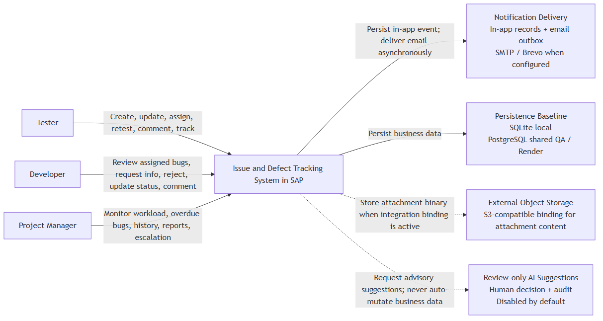
Hình 1 — Bối cảnh hệ thống và ranh giới bên ngoài của IDTS

CƠ CẤU TỔ CHỨC (ORGANIZATIONAL STRUCTURE)

Vai trò và trách nhiệm
Vai trò | Trách nhiệm chính | Thao tác được phép | Thao tác bị hạn chế
Tester | Tạo và phân loại defect; chọn người phụ trách khi phù hợp; bổ sung thông tin; kiểm thử lại; đóng hoặc mở lại; bình luận và đính kèm bằng chứng. | Tạo/phân loại; bổ sung thông tin; kiểm thử lại; đóng/mở lại | Không bỏ qua validation hoặc xử lý như Developer chưa được phân công
Developer | Đánh giá defect được phân công hoặc được phép xem; bình luận; yêu cầu thông tin; từ chối phân công/phân loại không phù hợp có lý do; xử lý và giải quyết. | Đánh giá việc được phân công; yêu cầu thông tin; từ chối; xử lý | Không xử lý việc chưa được phân công hoặc bỏ qua quy tắc chuyển trạng thái
PM | Giám sát defect, khối lượng công việc, quá hạn, các hàng đợi Pending Assignment/Rejected/Retest Required, nextProcessor, lịch sử, báo cáo và thông báo nâng cấp. | Giám sát và điều phối hàng đợi, phân công và cảnh báo | Không trở thành assignee thứ hai hoặc bỏ qua kiểm soát backend
Hệ thống | Kiểm tra phân quyền và quy tắc nghiệp vụ; duy trì trạng thái/nextProcessor; lưu nhật ký, thông báo, giao nhận, tệp đính kèm và bản ghi AI tư vấn. | Kiểm tra, lưu, ghi nhật ký và giao sự kiện đã cấu hình | Không tự quyết định nghiệp vụ hoặc quyết định AI

Ma trận trách nhiệm RACI
Hoạt động | Tester | Developer | PM | Hệ thống
Tạo và phân loại defect | R/A | C | C | I
Chọn hoặc thay đổi người được phân công | R | C | A | I
Đánh giá, yêu cầu thông tin, từ chối hoặc xác nhận đã xử lý | C | R/A | I | I
Bổ sung và gửi lại thông tin được yêu cầu | R | C | A | I
Kiểm thử lại, đóng hoặc mở lại | R | C | A | I
Duy trì lịch sử và thông báo | I | I | C | R/A
Giám sát khối lượng, quá hạn và hàng đợi | C | I | R/A | I
Đánh giá gợi ý AI và quyết định có tiếp tục bằng thao tác nghiệp vụ được phép hay không | R | R | A | I

QUY TRÌNH NGHIỆP VỤ (BUSINESS PROCESS)

IDTS-BP-01 Quản lý Issue và Defect

Luồng quy trình

Vòng đời bug, chuyển trạng thái và người xử lý tiếp
Trạng thái hiện tại | Thao tác người dùng | Vai trò được phép | Trạng thái tiếp theo | Ảnh hưởng assignee | Người xử lý tiếp
Tạo mới | Gửi defect hợp lệ | Tester / PM | Assigned hoặc Pending Assignment | Gán Developer hợp lệ hoặc để trống | Developer hoặc hàng đợi Tester/PM
New | Chỉ xử lý dữ liệu cũ/nhập | Hệ thống | Không tuyên bố luồng thường | Giữ giá trị đã nhập | Theo dữ liệu nhập
Pending Assignment | Phân công Developer hợp lệ | Tester / PM | Assigned | Gán Developer | Developer
Assigned | Bắt đầu đánh giá kỹ thuật | Developer được phân công | In Review / In Progress | Không đổi | Developer
Assigned / In Review / In Progress | Yêu cầu thêm thông tin | Developer được phân công | Need More Information | Không đổi | Tester / PM
Need More Information | Gửi lại thông tin | Tester / PM | Assigned | Giữ Developer hiện hữu | Developer
Assigned / In Review / In Progress | Từ chối kèm lý do | Developer được phân công | Rejected | Giữ tới khi hiệu chỉnh | Tester / PM
Rejected | Hiệu chỉnh và phân công lại | Tester / PM | Assigned hoặc Pending Assignment | Gán Developer hợp lệ hoặc xóa | Developer hoặc hàng đợi Tester/PM
In Review / In Progress | Xác nhận xử lý với thông tin bắt buộc | Developer được phân công | Resolved | Không đổi | Tester / PM
Resolved | Kiểm thử lại / chấp nhận / mở lại | Tester / PM | Retest Required / Closed / Reopened | Theo luồng được phép | Tester / PM hoặc Developer
Retest Required | Ghi kết quả đạt hoặc không đạt | Tester / PM | Closed hoặc Reopened | Theo luồng được phép | Tester / PM hoặc Developer
Closed | Mở lại kèm lý do | Tester / PM | Reopened | Theo luồng phân công được phép | Tester / PM hoặc Developer
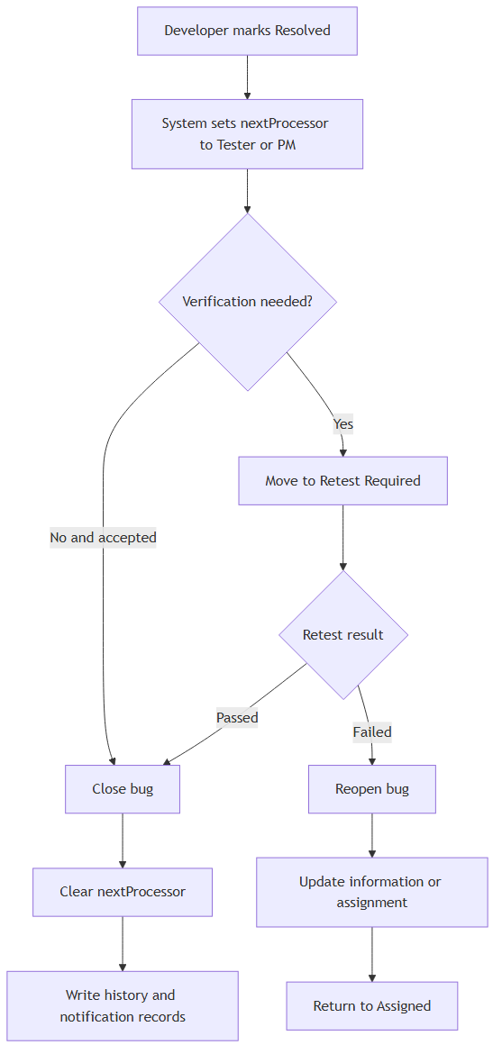
Hình 2 — Luồng xác nhận xử lý, kiểm thử lại, đóng và mở lại
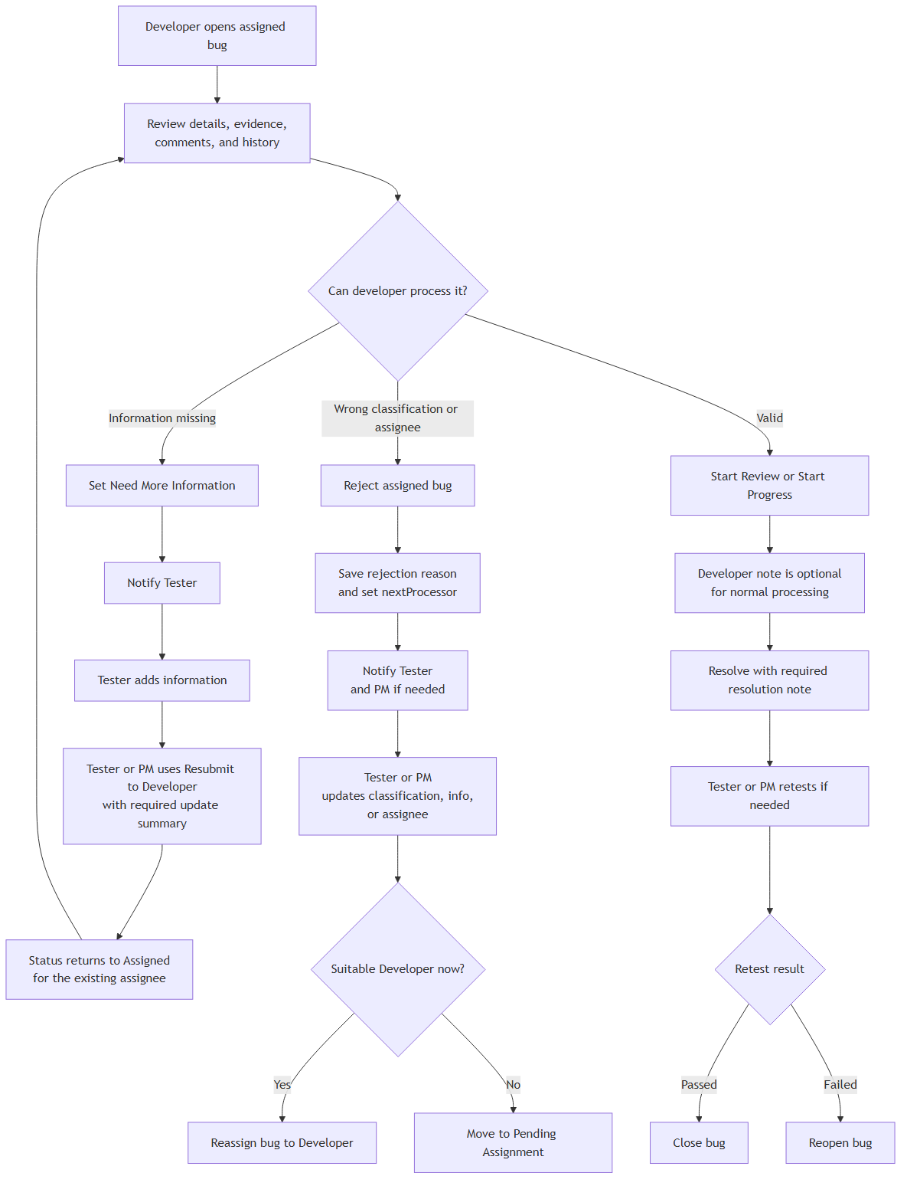
Hình 3 — Developer đánh giá và xử lý tiếp có kiểm soát

Mô tả quy trình
Bước | Tên bước | Mô tả chi tiết | Vai trò
BP‑01 | Xác thực và truy cập | Mục đích: Xác lập danh tính và ranh giới vai trò ở backend.  Đầu vào/đầu ra: Email và mật khẩu của người dùng đang hoạt động. → Bearer token gắn với bản ghi AuthSessions phía máy chủ.  Kiểm soát: Kiểm tra mật khẩu băm, trạng thái người dùng, hạn phiên và vai trò ở backend.  Trạng thái/người xử lý tiếp: Không đổi trạng thái defect. | Người dùng đã xác thực hoặc phản hồi từ chối đăng nhập.  Nhật ký/thông báo: Chỉ lưu vết phiên; không lưu mật khẩu hoặc token thô. | Không phát sinh thông báo defect. | Người dùng; Hệ thống
BP‑02 | Tạo defect | Mục đích: Tạo defect đầy đủ, có mã duy nhất và không tự suy diễn người được phân công.  Đầu vào/đầu ra: Tiêu đề, mô tả, bước tái hiện, kết quả thực tế/dự kiến, mức độ, môi trường, phân loại và bằng chứng tùy chọn. → Bản ghi Bugs, mã bug, quyền sở hữu, lịch sử và chỉ dẫn thông báo.  Kiểm soát: Kiểm tra trường bắt buộc, danh mục, quyền tạo và người được chọn.  Trạng thái/người xử lý tiếp: Assigned khi chọn Developer hợp lệ; nếu không là Pending Assignment. New không phải trạng thái khởi tạo thông thường. | Developer được phân công hoặc hàng đợi Tester/PM.  Nhật ký/thông báo: Sự kiện tạo và thay đổi các giá trị có thẩm quyền. | Thông báo trong ứng dụng; tạo chỉ dẫn email khi đủ điều kiện. | Tester; PM điều phối khi cần
BP‑03 | Hỗ trợ phát hiện trùng lặp | Mục đích: Hỗ trợ con người tránh xử lý trùng mà không tự tạo liên kết.  Đầu vào/đầu ra: Nội dung defect và các trường phân loại an toàn. → Danh sách ứng viên đã xếp hạng và nhãn quan hệ gợi ý.  Kiểm soát: Loại bug nguồn, giới hạn kết quả, phương án dự phòng xác định và dữ liệu nhà cung cấp đã làm sạch.  Trạng thái/người xử lý tiếp: Không tự đổi trạng thái hoặc ghi DuplicateLinks. | Con người tự xác nhận quan hệ bằng thao tác riêng.  Nhật ký/thông báo: Chỉ ghi AiSuggestions an toàn cho bug nguồn đã lưu. | Không có, trừ khi thao tác nghiệp vụ tiếp theo yêu cầu. | Tester hoặc người đánh giá được phép
BP‑04 | Phân loại theo ngữ cảnh SAP | Mục đích: Ghi ngữ cảnh phục vụ báo cáo và đối chiếu trách nhiệm.  Đầu vào/đầu ra: SAP Module tùy chọn, Application Component và Defect Category. → Component Category hợp lệ và tham chiếu phân loại nhất quán.  Kiểm soát: Kiểm tra tính tương thích giữa Application Component và Defect Category.  Trạng thái/người xử lý tiếp: Phân loại riêng không đổi trạng thái nhưng có thể cho phép phân công. | Người chịu trách nhiệm quyết định phân công.  Nhật ký/thông báo: Giá trị cũ/mới và lý do hiệu chỉnh khi cần. | Chỉ thông báo sau thay đổi phân công thực tế. | Tester; PM hỗ trợ hiệu chỉnh
BP‑05 | Phân công và Pending Assignment | Mục đích: Chuyển việc tới Developer phù hợp hoặc hàng đợi xử lý tiếp rõ ràng.  Đầu vào/đầu ra: Phân loại hợp lệ, Developer Responsibilities, tải công việc và Developer tùy chọn. → Assignee và nextProcessor, hoặc hàng đợi chưa phân công.  Kiểm soát: Không tự chọn Developer khi tạo; người được chọn phải có trách nhiệm đang hoạt động.  Trạng thái/người xử lý tiếp: Assigned khi chọn hợp lệ; Pending Assignment khi chưa có người phù hợp; phân công lại không phải trạng thái. | Developer được phân công hoặc hàng đợi Tester/PM.  Nhật ký/thông báo: Lưu sự kiện phân công với chủ sở hữu cũ và mới. | Thông báo người mới; PM/Tester thấy hàng đợi chờ. | Tester/PM
BP‑06 | Developer đánh giá và xử lý | Mục đích: Cho Developer được phân công xử lý trong phạm vi được phép.  Đầu vào/đầu ra: Defect đã phân công, bằng chứng, bình luận và lịch sử. → Quyết định In Review/In Progress, yêu cầu, từ chối hoặc xác nhận đã xử lý.  Kiểm soát: Kiểm tra đúng người được phân công, chuyển trạng thái cho phép và lý do bắt buộc.  Trạng thái/người xử lý tiếp: Assigned → In Review/In Progress; tiếp tục theo máy trạng thái hiện hành. | Developer giữ trách nhiệm tới khi quyết định tiếp theo đổi người xử lý.  Nhật ký/thông báo: Lưu trạng thái và lý do có ý nghĩa. | Thông báo khi thay đổi trách nhiệm hoặc cần xử lý tiếp. | Developer được phân công
BP‑07 | Yêu cầu và gửi lại thông tin | Mục đích: Thu thập bằng chứng thiếu rồi trả việc cho cùng Developer đánh giá.  Đầu vào/đầu ra: Lý do yêu cầu; thông tin bổ sung và tóm tắt gửi lại. → Defect đã cập nhật và trở lại Assigned.  Kiểm soát: Chỉ Developer được phân công được yêu cầu; gửi lại cần assignee và tóm tắt.  Trạng thái/người xử lý tiếp: Need More Information → Assigned khi gửi lại. | Tester/PM khi chờ; Developer hiện hữu sau khi gửi lại.  Nhật ký/thông báo: Lưu yêu cầu, lý do, tóm tắt và thay đổi trường. | Thông báo hai phía tại từng bước. | Developer yêu cầu; Tester/PM phản hồi
BP‑08 | Từ chối, hiệu chỉnh và phân công lại | Mục đích: Trả phân loại hoặc phân công sai về bước hiệu chỉnh có kiểm soát.  Đầu vào/đầu ra: Lý do từ chối và dữ liệu phân công/phân loại hiện tại. → Thông tin đã sửa, phân công lại hoặc Pending Assignment.  Kiểm soát: Bắt buộc có lý do và nextProcessor; Rejected không được kết thúc im lặng.  Trạng thái/người xử lý tiếp: Assigned/In Review/In Progress → Rejected → Assigned hoặc Pending Assignment. | Tester/PM sau từ chối; Developer mới hoặc hàng đợi sau hiệu chỉnh.  Nhật ký/thông báo: Lưu lý do từ chối và lịch sử hiệu chỉnh. | Thông báo Tester/PM rồi người được phân công mới. | Developer từ chối; Tester/PM sửa
BP‑09 | Xác nhận xử lý, kiểm thử lại, đóng và mở lại | Mục đích: Tách việc Developer xác nhận xử lý khỏi việc Tester/PM chấp nhận.  Đầu vào/đầu ra: Ghi chú xử lý, trạng thái, kết quả kiểm thử lại hoặc lý do mở lại. → Resolved, Retest Required, Closed hoặc Reopened cùng quyền sở hữu.  Kiểm soát: Lý do và chuyển trạng thái phải khớp máy trạng thái thực tế.  Trạng thái/người xử lý tiếp: Resolved → Retest Required/Closed/Reopened; Retest Required → Closed/Reopened. | Tester/PM khi xác minh; Developer sau luồng mở lại được phép.  Nhật ký/thông báo: Lưu sự kiện cùng người thực hiện và lý do. | Thông báo người xác minh và Developer khi mở lại. | Developer xử lý; Tester/PM xác minh
BP‑10 | Bình luận và tệp đính kèm | Mục đích: Lưu trao đổi và bằng chứng mà không bỏ qua kiểm soát vòng đời.  Đầu vào/đầu ra: Nội dung bình luận hoặc tệp qua cấu hình lưu trữ. → Bình luận/tệp gắn với defect và chỉ người có quyền đọc được.  Kiểm soát: Kiểm tra vai trò, giới hạn tệp, siêu dữ liệu an toàn và cấu hình lưu trữ.  Trạng thái/người xử lý tiếp: Không trực tiếp đổi trạng thái. | Người chịu trách nhiệm vòng đời không đổi.  Nhật ký/thông báo: Bổ sung lịch sử trao đổi/bằng chứng khi áp dụng. | Chỉ thông báo theo quy tắc sự kiện đã cấu hình. | Tester, Developer, PM theo quyền
BP‑11 | Thông báo và hộp thư đi | Mục đích: Ghi thông báo và thử gửi email mà không để lỗi nhà cung cấp làm hỏng quy trình.  Đầu vào/đầu ra: Sự kiện nghiệp vụ đã commit và người nhận hợp lệ. → Notifications và dữ liệu trạng thái/lần thử trong NotificationDeliveries.  Kiểm soát: Kiểm tra người nhận, cấu hình riêng tư, số lần thử và chi tiết lỗi đã làm sạch.  Trạng thái/người xử lý tiếp: Không tự đổi trạng thái; lỗi gửi không hoàn tác giao dịch nghiệp vụ. | Người nhận hoặc người phụ trách thử lại.  Nhật ký/thông báo: Lưu trạng thái giao, số lần thử, thời gian và loại lỗi an toàn. | Trong ứng dụng được lưu; email là SENT, FAILED hoặc SKIPPED. | Hệ thống
BP‑12 | PM giám sát và điều phối | Mục đích: Cho PM thấy khối lượng, hàng đợi, quá hạn và người xử lý hành động hiện tại.  Đầu vào/đầu ra: Trạng thái, assignee, nextProcessor, hạn, tải và lịch sử. → Khung nhìn theo vai trò cho khối lượng, quá hạn và hàng đợi.  Kiểm soát: Backend lọc dữ liệu và tính người xử lý hiện tại nhất quán.  Trạng thái/người xử lý tiếp: Giám sát không tự đổi trạng thái; điều phối dùng thao tác được phép. | PM quyết định bước tiếp theo mà không trở thành assignee thứ hai.  Nhật ký/thông báo: Các thay đổi phân công/trạng thái sau đó được lưu vết. | Chỉ gửi cảnh báo khi đã cấu hình. | PM
BP‑13 | Gợi ý AI để con người cân nhắc | Mục đích: Cung cấp tư vấn có giới hạn; CAP và con người vẫn quyết định nghiệp vụ.  Đầu vào/đầu ra: Các trường defect tối thiểu trong danh sách cho phép; không gửi thông tin bí mật hoặc tệp. → Gợi ý, giải thích, operationStatus và latencyMs đã được làm sạch.  Kiểm soát: AI mặc định tắt; cô lập lỗi; kiểm tra đầu ra; không lưu prompt hoặc response thô.  Trạng thái/người xử lý tiếp: Không tự phân công, đổi vòng đời hoặc âm thầm áp dụng phân loại/xác nhận trùng. | Người dùng lưu ACCEPTED, REJECTED hoặc IGNORED qua acceptAiSuggestion, rejectAiSuggestion hoặc ignoreAiSuggestion. Áp dụng phân loại dùng applyClassificationSuggestion; xác nhận trùng dùng confirmDuplicateSuggestion.  Nhật ký/thông báo: AiSuggestions lưu trạng thái review và telemetry an toàn. PM đọc số liệu tổng hợp qua readAiOperationalMetrics. | Bản thân gợi ý không tạo thông báo. | Người dùng được phép

BÁO CÁO (REPORTS)
Các khung nhìn IDTS sau hỗ trợ theo dõi vận hành và việc người hướng dẫn đánh giá.
STT | Mô tả | Đối tượng
1 | Danh sách defect vận hành — Trạng thái, ưu tiên, mức độ nghiêm trọng, phân loại, assignee, nextProcessor, đến hạn/quá hạn | Tester / Developer / PM theo vai trò
2 | Góc nhìn khối lượng và hàng đợi của PM — Khối lượng, Pending Assignment, xử lý tiếp Rejected, Retest Required và quá hạn | PM
3 | Bằng chứng nhật ký — HistoryEvents/HistoryLogs, bình luận, tệp đính kèm, trạng thái thông báo và giao nhận | Người dùng được phép / người hướng dẫn
4 | Bằng chứng kiểm thử và defect — Test Scenario, Unit Test, Functional Test, Test Report, Test and Fix Bug | QA / người hướng dẫn; chỉ bằng chứng đã chạy mới được báo PASS

Trạng thái kiểm chứng và nghiệm thu
Phạm vi | Phương pháp kiểm chứng | Bằng chứng hiện tại | Trạng thái | Khoảng trống còn lại
Ranh giới xác thực và vai trò | Danh mục 21 case đã nghiệm thu và bằng chứng xác thực | Yêu cầu xác thực BRD/SRS; AuthService | Danh mục 21 PASSED có nền xác thực | UAT do con người thực hiện vẫn ở trạng thái Prepared
Vòng đời defect cốt lõi | Nghiệm thu vòng đời trên Shared QA | Quy tắc BR-01–BR-46; luồng FRS | 40/40 PASS | UAT do con người thực hiện vẫn ở trạng thái Prepared
Bình luận và tệp đính kèm | S3 Shared QA: upload/download/hash/reload/delete | Quy tắc trao đổi/lưu trữ trong SRS/FRS | ĐÃ ĐẠT | UAT do con người thực hiện vẫn ở trạng thái Prepared
Hộp thư đi thông báo | Readback giao email Brevo trên Shared QA | Quy tắc NotificationDeliveries | SENT; đã xác minh cô lập lỗi workflow | Đã có bằng chứng inbox; chờ người hướng dẫn xác nhận
PM giám sát | qa:pm-monitoring:programmatic | Yêu cầu báo cáo PM | Đã chạy và PASS | UAT do con người thực hiện vẫn ở trạng thái Prepared
Ranh giới AI để con người đánh giá | Nghiệm thu AI trên Shared QA | Quy tắc AI chuẩn và AiSuggestions | 25/25 PASS ở chế độ provider tắt/fallback; OpenAI live DISABLED / NOT ACCEPTED | OpenAI live chưa được nghiệm thu
Người hướng dẫn/UAT/ký xác nhận | Con người thực hiện | UAT và Final Project Report | 6 UAT PREPARED; người hướng dẫn chưa phê duyệt | UAT và ký xác nhận của người hướng dẫn còn Pending

Các giới hạn đã biết
Mã | Giới hạn | Ảnh hưởng | Biện pháp hiện tại | Theo dõi / Chủ sở hữu
LIM-01 | Việc đánh giá và phê duyệt của người hướng dẫn vẫn đang chờ; bản nháp này không phải tài liệu nghiệm thu đã ký. | Chưa có nghiệm thu chính thức | Giữ nhãn Bản nháp/Đang chờ | Người hướng dẫn / DonHV
LIM-02 | UAT mới ở trạng thái Prepared và chưa ký xác nhận. Final Project Report vẫn là mẫu đang chờ, chưa được tuyên bố hoàn tất. | Chưa có kết quả chấp nhận của người dùng | Giữ UAT ở trạng thái Prepared | Người hướng dẫn / người dùng
LIM-03 | Không tuyên bố gửi email thành công qua nhà cung cấp thực khi chưa có cấu hình riêng được duyệt và bằng chứng. | Nghiệm thu email chưa đầy đủ | Chỉ dùng bằng chứng trong ứng dụng/hộp thư đi | Vận hành / DonHV
LIM-04 | Nghiệm thu cuối cho tệp đính kèm trên môi trường QA dùng chung phụ thuộc liên kết PostgreSQL/S3 đang hoạt động và bằng chứng lưu/tải. | Nghiệm thu tệp chưa đầy đủ | Yêu cầu bằng chứng liên kết và lưu bền | Vận hành / QA
LIM-05 | OpenAI live mặc định tắt; các suggestion vẫn được lưu để người dùng có thẩm quyền review thành PENDING, ACCEPTED, REJECTED hoặc IGNORED trước khi có thao tác apply/confirm riêng. | Nghiệm thu AI chưa đầy đủ | Giữ provider live tắt; kiểm thử review/apply/metrics bằng baseline deterministic đã duyệt | DonHV / QA
LIM-06 | Nền giáo dục/QA dùng chung hiện tại không phải kiến trúc vận hành doanh nghiệp cuối, cam kết sẵn sàng hoặc chứng nhận hiệu năng. | Không được tuyên bố sẵn sàng production | Giới hạn tuyên bố ở nền giáo dục/QA dùng chung | PM / kiến trúc

